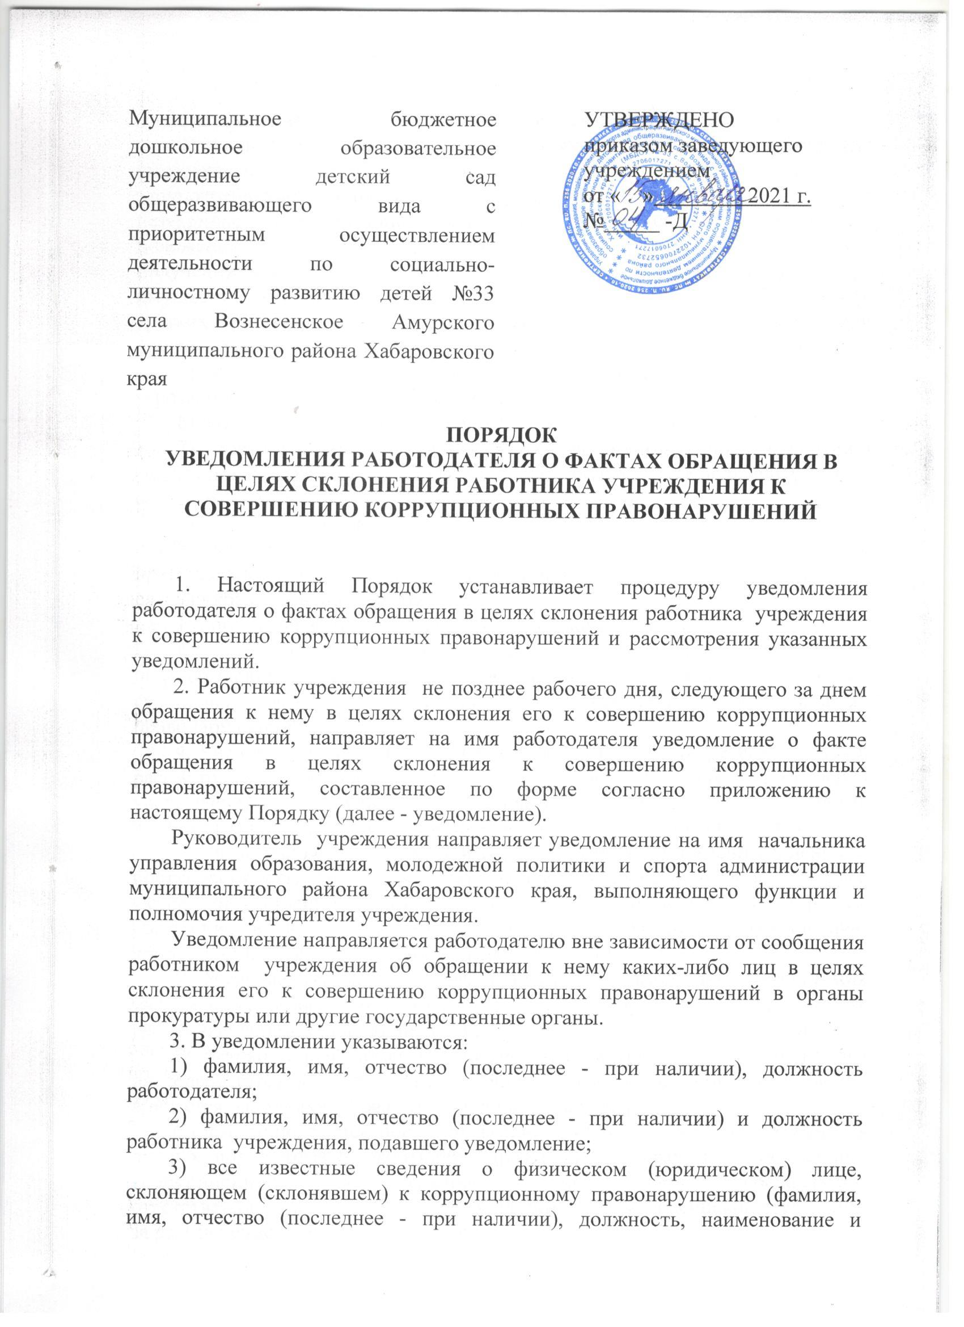

местонахождение юридического лица и иные сведения);
4) сущность предполагаемого коррупционного правонарушения (злоупотребление служебным положением, дача взятки, получение взятки, злоупотребление полномочиями, коммерческий подкуп либо иное незаконное использование физическим лицом своего должностного положения вопреки законным интересам общества и государства в целях получения выгоды в виде денег, ценностей, иного имущества или услуг имущественного характера, иных имущественных прав для себя или для третьих лиц, либо незаконное предоставление такой выгоды указанному лицу другими физическими лицами);
5) способ склонения к коррупционному правонарушению (подкуп, угроза, обещание, обман, насилие, иные способы);
6) дата и время склонения к коррупционному правонарушению;
7) обстоятельства склонения к коррупционному правонарушению (телефонный разговор, личная встреча, почтовое отправление, иные обстоятельства);
8) сведения о сообщении работником учреждения об обращении к нему каких-либо лиц в целях склонения его к совершению коррупционных правонарушений в органы прокуратуры или другие государственные органы;
9) дата заполнения уведомления;
10) подпись работника учреждения, подавшего уведомление.
К уведомлению прилагаются все имеющиеся материалы, подтверждающие обстоятельства обращения каких-либо лиц в целях склонения работника учреждения к совершению коррупционных правонарушений.
4. Уведомление, поданное руководителем учреждения, регистрируется и рассматривается в порядке и сроки, установленные для рассмотрения уведомлений управления образования, молодежной политики и спорта администрации Амурского муниципального района Хабаровского края.
5. Уведомление, поданное на имя руководителя учреждения, в день его поступления регистрируется ответственным должностным лицом (далее также - ответственное лицо) в журнале регистрации уведомлений о фактах обращения в целях склонения работника учреждения к совершению коррупционных правонарушений (далее - Журнал).
В Журнале указываются регистрационный номер, дата поступления уведомления, фамилия, имя, отчество (последнее - при наличии) и должность работника учреждения, подпись лица, зарегистрировавшего уведомление.
Регистрационный номер и дата регистрации уведомления указываются на первой странице уведомления. Копия зарегистрированного уведомления вручается работнику учреждения под подпись в Журнале.
Ответственные лица обеспечивают конфиденциальность и сохранность данных, полученных от работника учреждения, склоняемого к совершению коррупционного правонарушения, а также несут персональную ответственность в соответствии с законодательством Российской Федерации за разглашение полученных сведений.
6. Зарегистрированное уведомление не позднее рабочего дня, следующего за днем регистрации, передается на рассмотрение руководителю учреждения.
7. Руководитель учреждения по результатам рассмотрения уведомления не позднее трех рабочих дней со дня регистрации уведомления принимает решение об организации проверки содержащихся в уведомлении сведений (далее - проверка).
8. Проверка проводится в срок, не превышающий 15 рабочих дней со дня регистрации уведомления, ответственными должностными лицами во взаимодействии (при необходимости) с другими специалистами учреждения.
9. При проведении проверки ответственные лица вправе:
- проводить беседы с работником учреждения, подавшим уведомление (указанным в уведомлении);
- получать от работника пояснения по сведениям, изложенным в уведомлении;
- изучать представленные работником материалы (при их наличии);
- получать информацию по обстоятельствам, указанным в уведомлении, у других физических лиц посредством проведения бесед и представления с их согласия письменных пояснений и документов.
10. По окончании проверки уведомление с приложением материалов проверки представляется руководителю учреждения для принятия в срок, не превышающий пяти рабочих дней со дня окончания проверки, решения о направлении информации в правоохранительные органы.
11. Работник, направивший уведомление, уведомляется ответственными лицами о принятом руководителем учреждения решении в срок, не превышающий семи рабочих дней со дня окончания проверки.

____________________________________
(наименование учреждения)
____________________________________
(наименование должности руководителя учреждения)
____________________________________
фамилия, инициалы)
от _________________________________
(фамилия, имя,
____________________________________
отчество (последнее - при наличии)
____________________________________
(должность, телефон работника учреждения)

УВЕДОМЛЕНИЕ
о факте обращения в целях склонения работника учреждения к совершению коррупционных правонарушений

1. Уведомляю о факте обращения в целях склонения меня к коррупционному
правонарушению (далее - склонение к правонарушению) со стороны
___________________________________________________________________________
(указываются все известные сведения о физическом (юридическом) лице,
___________________________________________________________________________
склоняющем (склонявшем) к коррупционному правонарушению,
___________________________________________________________________________
фамилия, имя, отчество (последнее - при наличии),
___________________________________________________________________________
должность,
__________________________________________________________________________.
наименование и местонахождение юридического лица и иные сведения)
2. Склонение к правонарушению производилось в целях осуществления мною
___________________________________________________________________________
(указывается сущность предполагаемого коррупционного правонарушения:
___________________________________________________________________________
злоупотребление служебным положением, дача взятки, получение взятки, злоупотребление
___________________________________________________________________________
полномочиями, коммерческий подкуп либо иное незаконное использование физическим лицом
___________________________________________________________________________
своего должностного положения вопреки законным интересам общества и государства
___________________________________________________________________________
в целях получения выгоды в виде денег, ценностей, иного имущества или услуг имущественного
___________________________________________________________________________
характера, иных имущественных прав для себя или для третьих лиц, либо незаконное
__________________________________________________________________________.
предоставление такой выгоды указанному лицу другими физическими лицами)
3. Склонение к правонарушению осуществлялось посредством ______________
___________________________________________________________________________
(указывается способ склонения к коррупционному правонарушению: подкуп,
__________________________________________________________________________.
угроза, обещание, обман, насилие, иные способы)
4. Склонение к правонарушению произошло "___" ___________ 20__ г.
в _____ часов _____ минут.
5. Склонение к правонарушению производилось ___________________________
(указываются
___________________________________________________________________________
обстоятельства склонения к коррупционному правонарушению:
___________________________________________________________________________
телефонный разговор, личная встреча,
__________________________________________________________________________________________________________.
почтовое отправление, иные обстоятельства)
6. Сведения о направлении работником учреждения сообщения о склонении
его к правонарушению в органы прокуратуры или другие государственные органы
___________________________________________________________________________
__________________________________________________________________________.
Приложение: _______________________________________________________________
(перечень прилагаемых материалов)

(дата заполнения уведомления) |  | (подпись работника учреждения)

Дата регистрации уведомления: "___" _____________ 20 ____ г.
Регистрационный номер уведомления: _______________

(должность) |  | (фамилия, имя, отчество (последнее - при наличии) лица, зарегистрировавшего уведомление)

